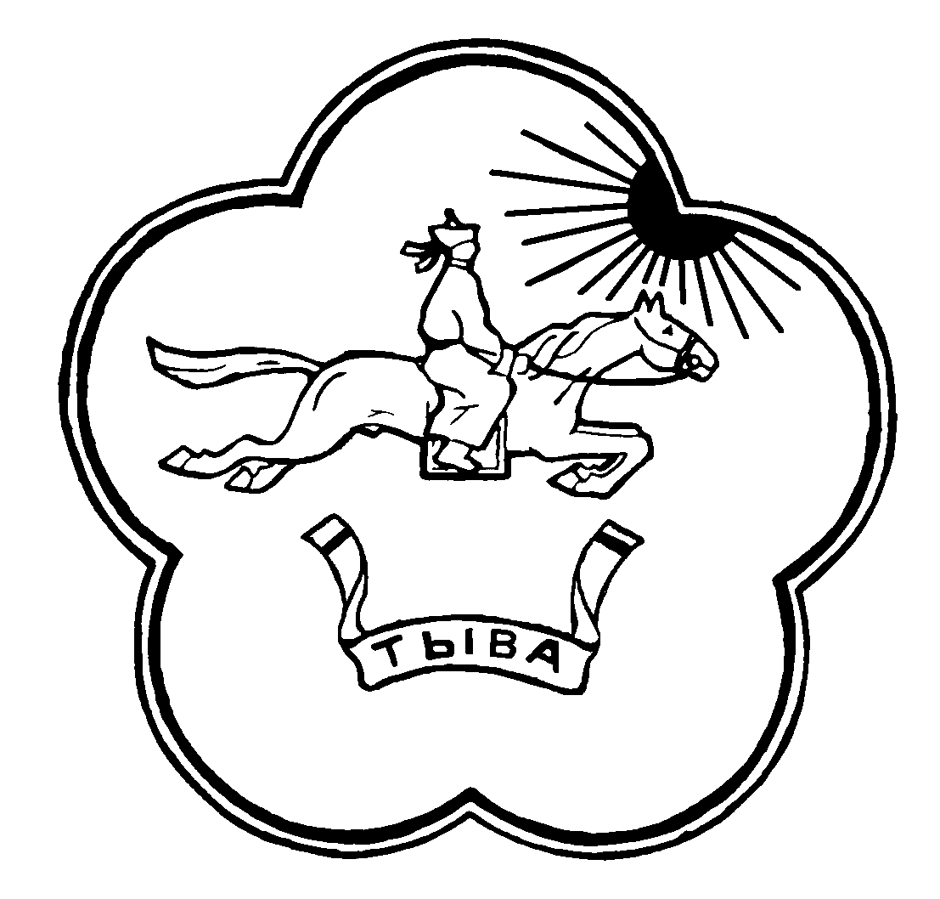  МИНИСТЕРСТВО  ОБРАЗОВАНИЯ  РЕСПУБЛИКИ ТЫВА  ТЫВА РЕСПУБЛИКАНЫҢ ӨӨРЕДИЛГЕ ЯАМЫЗЫ  667000, Республика Тыва, г. Кызыл,  ул. Ленина, д 39  тел/факс: (39422) 62254  doc.obr@rtyva.ru  _____________№ _____________ |  | Руководителям  органов местного самоуправления, осуществляющих управление в сфере образования

О необходимости размещении информации

на официальном сайте

Министерство образования Республики Тыва во исполнение протокола установочного совещания Министерства просвещения Российской Федерации от 18.03.2025 г. № ОК-17/03пр сообщает органам местного самоуправления, осуществляющим управление в сфере образования, о необходимости размещения на официальных сайтах информации о внесенных изменениях в Порядок приема на обучение по образовательным программам начального общего, основного общего и среднего общего образования, утвержденный приказом Минпросвещения России от 02.09.2020 г. № 458, в соответствии с информацией, размещенной на официальном сайте Министерства образования Республики Тыва по ссылке:
https://monrt.rtyva.ru/index.php/ru/99-regionalnaya-sistema-otsenki-kachestva-obrazovaniya/novosti/10510-prokhozhdenie-testa-na-znanie-russkogo-yazyka-pri-prieme-v-shkoly-stanovitsya-obyazatelnym-dlya-detej-inostrannykh-grazhdan

И.о министра Р.Ч. Ооржак

Сарыг-Донгак А.Э.
тел. 8(39422) 6-36-44

